Major update 0.6.0 Bongo Player

Must include:
- Language switcher, English, Dutch, German

- Guide shows empty channels, will be fixed:
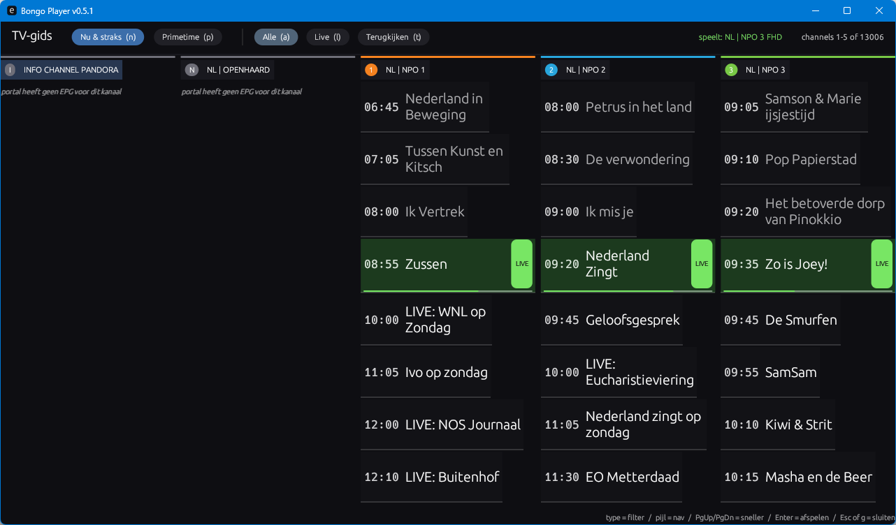

- Guide is super advanced and combines live and catchup in one – no toggle between l and t anymore.
- We want the guide to look like this:
when we select any tv program is past we will play it from catchup. Showing a wait screen the program is loading.
We can scroll vertically and we can go to next page using 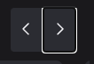
We can select a date left upper we want to look at:
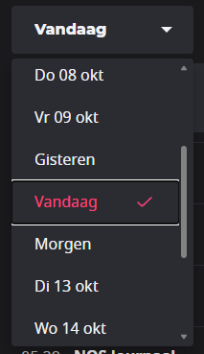
When selecting a date we will focus on prime time (19:00) and show programmes before and in de guide style.

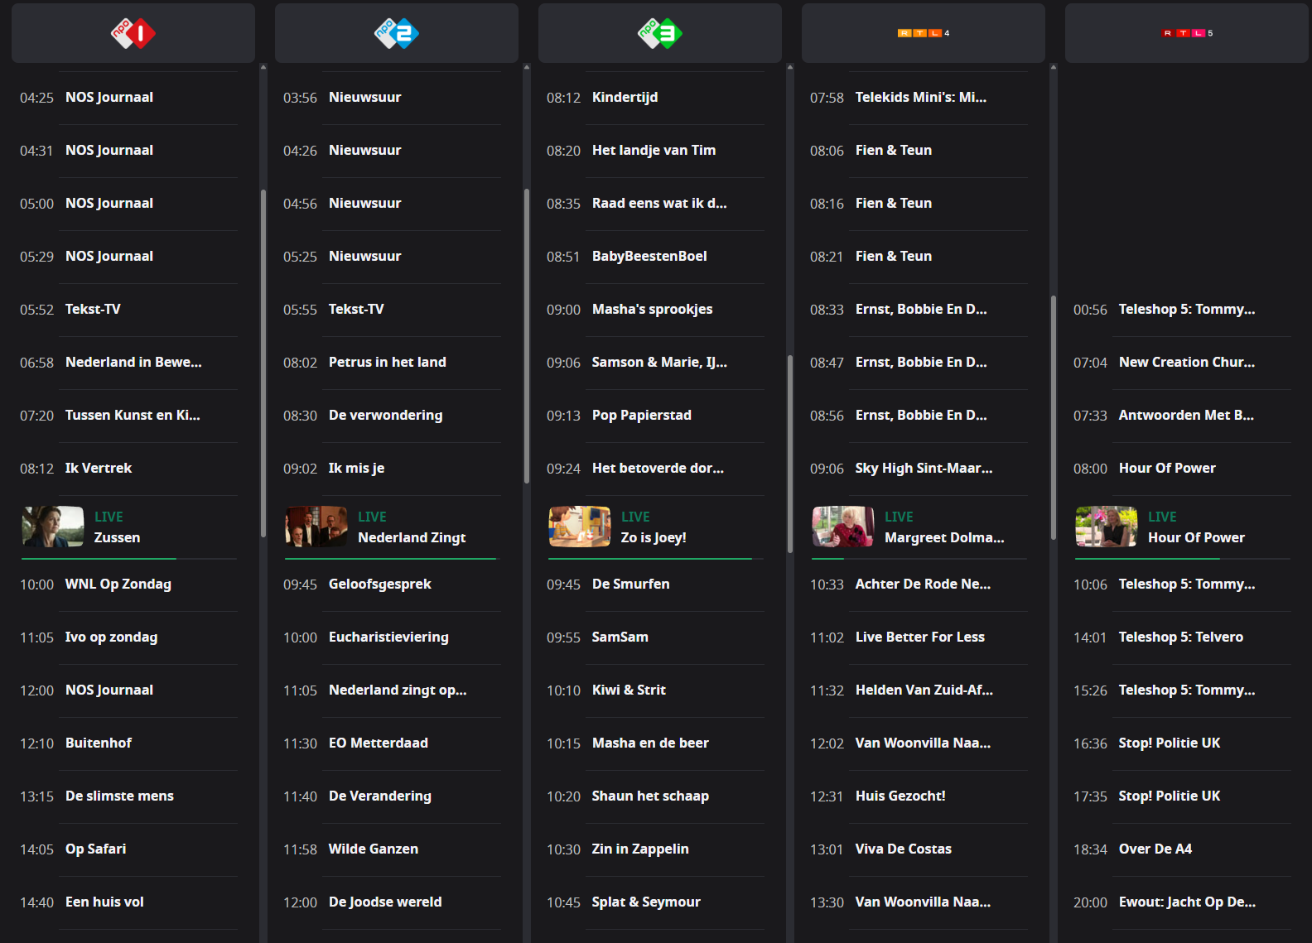

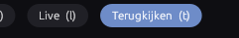

- Adult channels behind a pin (setup a pin if none is defined yet)
- Setting screen where we can enter credentials/stream url, reverse order of zappig keys (swap up/down)
- Search should not include adult channels like this anymore.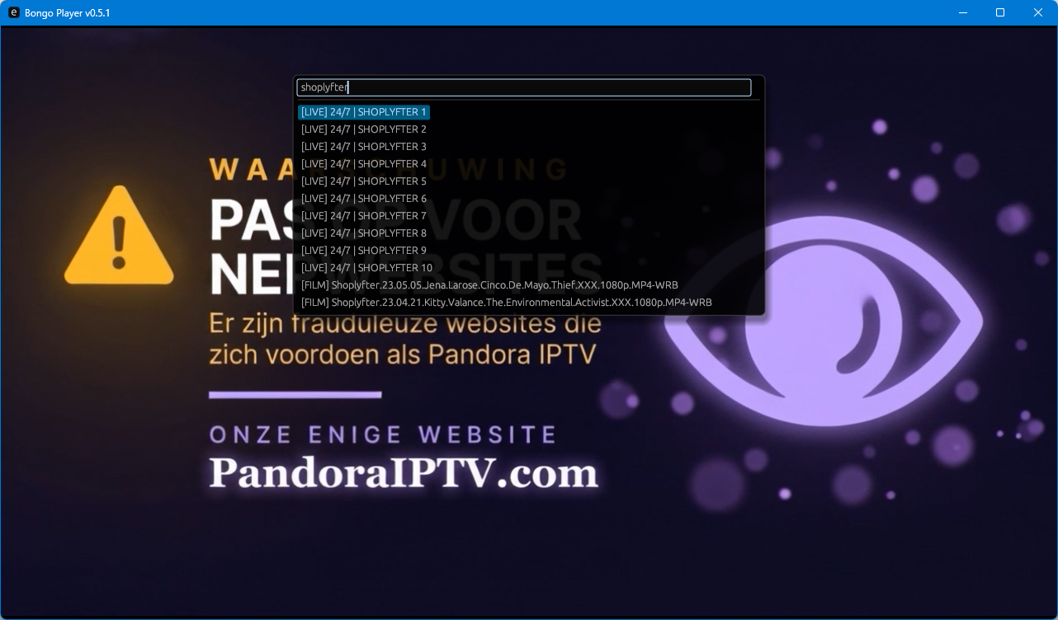
- Duplicates in guide will not be shown anymore and the is only one show playing at a time (no twee green boxes vertically like this anymore:
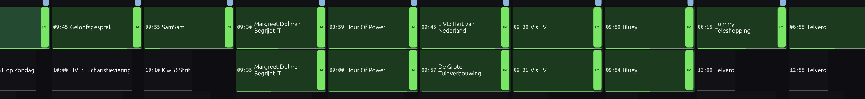

- Scolling per column vertically: wen scrolling in a column (channel in guide view) we can use the scroll wheel to scroll vertically – earlier and later.
- When no info / available shows: show blank like this in guide
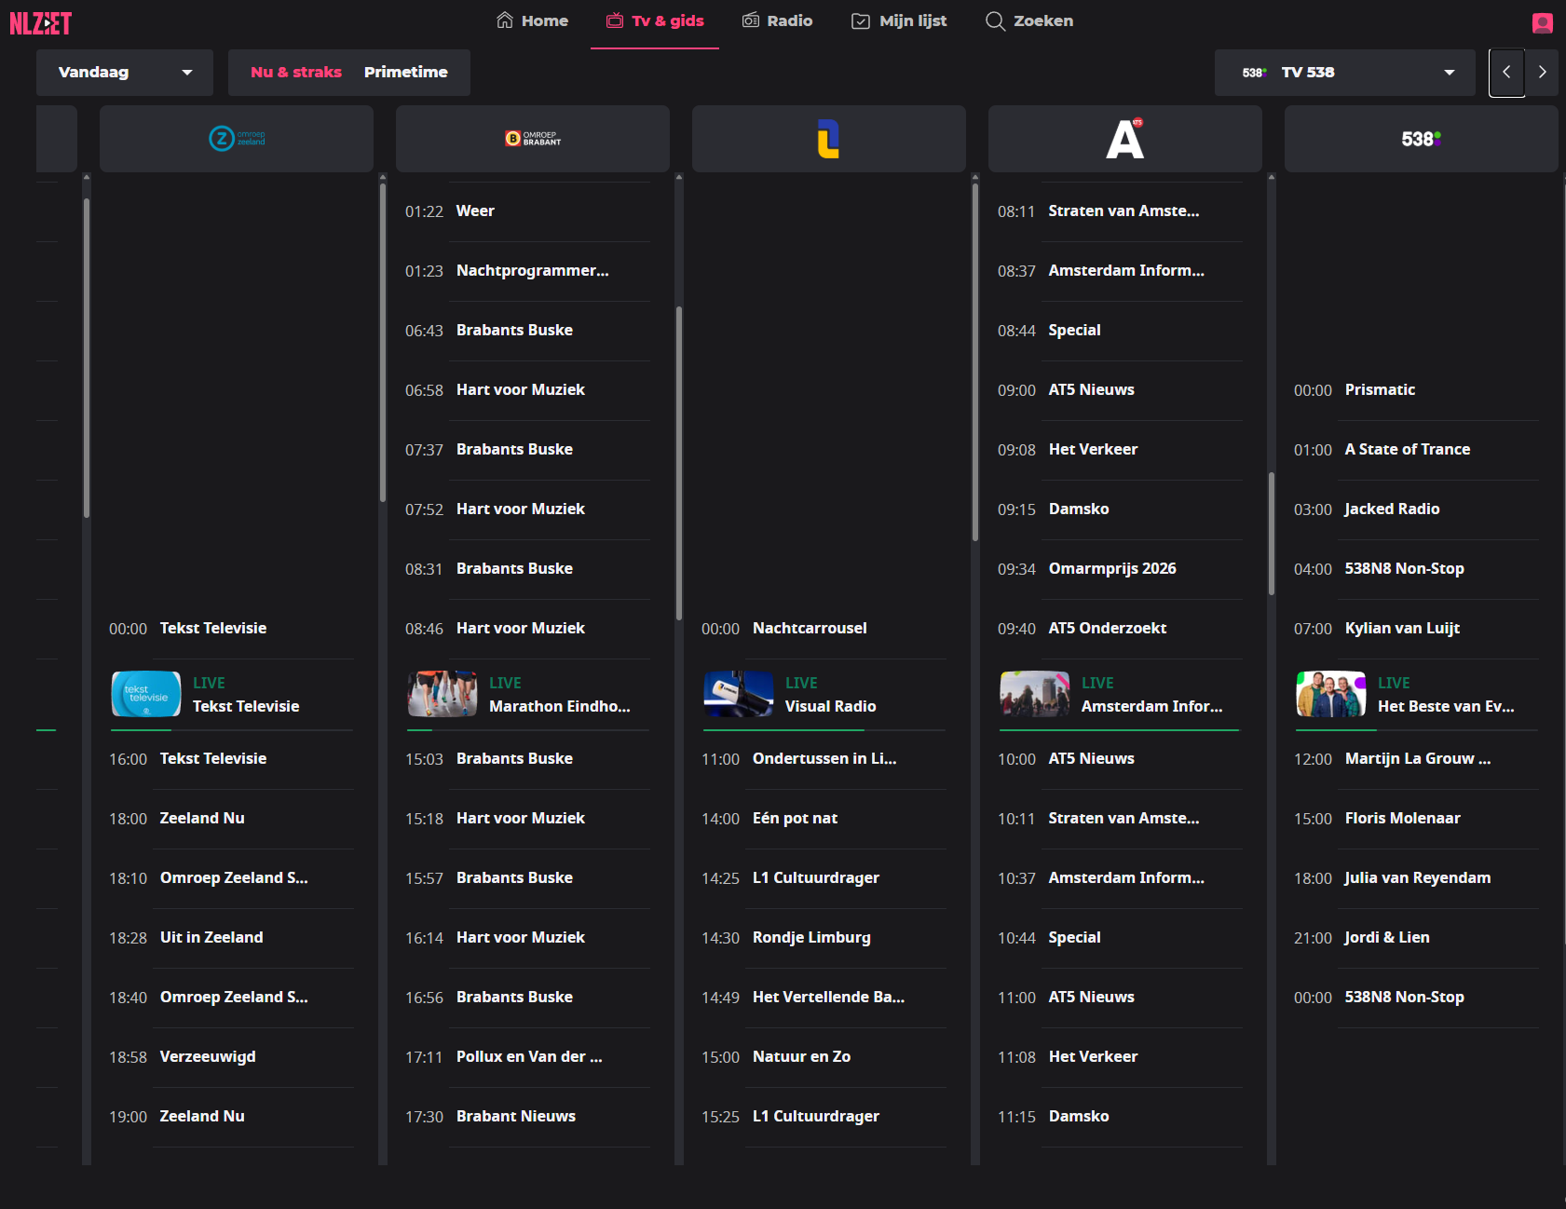
- Guide we want buttons like these 2:
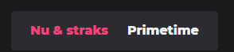
Our buttons exist but should be clearer and clickable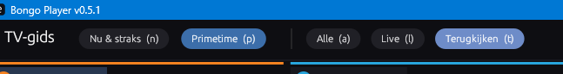
- Make sure all texts in Dutch/English/German (setting at first startup and in settings panel).
- News selector shortcut (N) will be configurable using a list of keyword for catch up news programs. Now this is still hard coded. 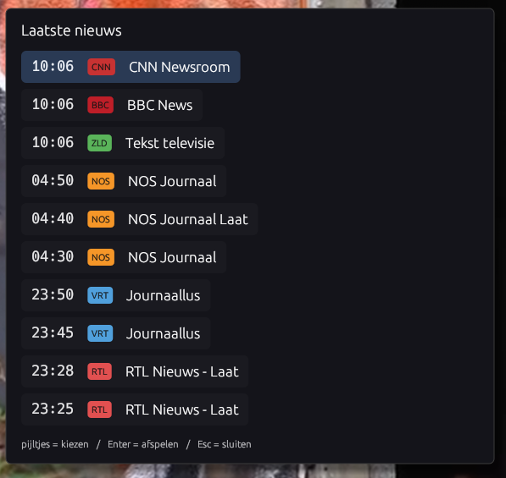
We will use the current hardcoded list a default for this new setting.
Setiings look like this: “NOS Journaal*”, “*News*”, “RTL Nieuws*” etc.

- Het typen in de guide wordt verbeterd. Dat moet naam zender zijn of naam tv programma. Het moet in een losse filterbox en die moet niet conflicteren met bestaande hotkeys van de de guide zoals p / t / n / a etc. Er (a,l en t verdwijn omdat de guide alles gecombineerd toont als 1 handige guide. Voor een gebruiker maakt het niet uit of het live is of dat hij terugkijkt. Wat hij kiest in de guide wordt afgespeeld. Evt een icoon dat het afspeelbaar is of niet in het prorgamma – niet voor ieder programma is catchup beschikbaar) en voor programma’s in de toekomst ook niet.

